Internet
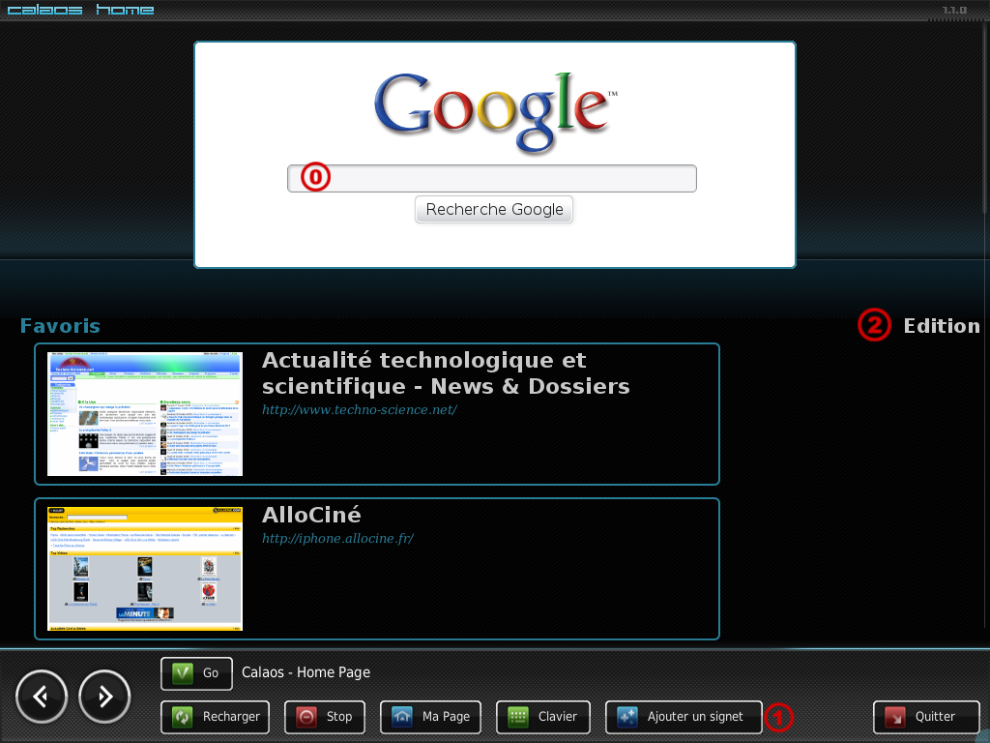
Le menu internet du menu média permet d'avoir accès à une page de navigation Web afin de faire toute sorte de recherche rapide depuis l'écran tactile. Cette fonction est un gain de temps et d'énergie étant donné qu'elle permet d'éviter à avoir à allumer son ordinateur personnel pour une simple recherche. Sur la page d'accueil de ce menu, vous tomberez sur une barre de recherche google ainsi que sur les favoris que vous aurez précédemment ajouté.

Taper une adresse internet
Pour faire une recherche, il suffit de sélectionner la barre de recherche google pour faire apparaître le clavier et taper l'objet de la recherche . Pour taper directement une adresse internet, toucher l'icône  , taper votre adresse puis lancer le chargerment en appuyant sur la case de validation.
Il est possible de faire toute sorte de recherche mis à part les sites de streaming vidéo qui ne sont pas supportés par la centrale domotique.
Taper sur  pour actualiser la page ouverte, sur  pour stoper le chargement d'une page ou encore , taper sur  pour lancer le chargement de la page d'acueil. La touche  fait apparaître ou apparaître le clavier virtuel.

Ajout d'un signet
Pour ajouter un signet, il faut appuyer sur la touche qui s'y rapporte  puis valider son choix si l'on souhaite définir la page ouverte comme signet.

Suppression d'un signet
Pour supprimer les signets, appuyer sur la touche édition en milieu de page  . Vous verrez alors une icône supplémentaire apparaître sous les signets qui permet d'enlever les signets non désiré.

